《计算机通信与网络》试卷B卷（样卷）
考试形式：闭卷 （共 8 页） 年 月
院系 年级 专业
学号 姓名 成绩

一、选择题: (1分X 10)

(1) 时分多路复用TDM，一般用来传输___________。

(a) 模拟信号
(b) 数字信号
(c) 模拟信号和数字信号
(d) 脉冲信号

(2) 关于链路状态路由选择算法，正确的描述是___________。

(a) 可靠性高，但收敛较慢
(b) 能计算出当前的最佳路由，且计算时间较短
(c) 能计算出当前的最佳路由，但计算时间较长
(d) 可靠性高，只需较小的存储空间

(3) 同一个信道上能够两个方向交替传送数据的通信方式是___________。

(a) 单工
(b) 半双工
(c) 全双工
(d) 上述三种均不是

- PPP协议在异步传输时，为实现透明传输而使用下述方法___________。

(a) 0比特插入删除技术
(b) 字符填充法
(c) 字节计数法
(d) 违法编码法

(5) 无线局域网由______________标准进行规范说明。

(a) IEEE802.3
(b) IEEE802.5
(c) IEEE802.11
(d) IEEE802.15

(6) 设一个B类网中的主机IP地址为168.120.61.46，子网掩码为255.255.224.0，此时有多少个子网存在？___________。

(a) 8
(b) 6
(c) 4
(d) 10

- 使用PSK方法来传输数字数据，假如波特率为300，码元状态数为8，则比特率应为：

(a) 300bps
(b) 600bps
(c) 900bps
(d) 1800bps

(8) 下述网络互连设备中，___________是在物理层进行工作的。

(a) 中继器
(b) 网桥
(c) 路由器
(d) 网关

(9) Web浏览器同Web服务器之间的应用层通信协议是___________。

(a) Hypertext
(b) URL
(c) HTML
(d) HTTP

(10) E1载波的数据传输速率为___________。

(a) 1.544Mbps
(b) 2.048Mbps
(c) 6.312Mbps
(d) 8.448Mbps

二、填空题 (0.5分X 32)
(1) 计算机网络的拓扑结构有 、 、 、 和
。
(2) 将数字数据转换为数字信号的编码方式有 、 、
和 等，将数字数据转换为模拟信号的编码方式有 、 和 等。将模拟数据经过 、 和编码等三个过程可转换成数字数据，从而在计算机网络中传输。
(3) 计算机网络的交换技术可以分为 、 和
等三种，其中 是当今计算机网络主要采用的方式。
(4) 100BASE-TX组网方式规定的网络拓扑结构是 ，网络速率是 ，网络所采用的传输介质是 ，信号采用 带传输，MAC协议采用 。
(5) 现代密码学使用的加密体制可以分成 和 两大类，相应具有代表性的算法分别为 和 。
(6) 一般情况下，Web服务器在 号端口监听Web浏览器的请求；FTP是将文件从一台主机传输到另一台主机的协议，它使用了 号和 号端口，分别传输控制命令和数据。
(7) 无线局域网可分为两大类，第一类是有固定基础设施的，在基本服务集BSS中包括一个基站和若干个移动站；另一类是无固定基础设施的，它没有基站而是由一些处于平等状态的移动站间相互通信组成的临时网络，我们称它为 网。

三. 名词解释 (2分X 7)
(1) CDMA

(2) ARQ

(3) MIME

(4) URL

(5) RSA

(6) MIB

(7) AS

四、简答题 (5分X 6)
（1）简述TCP/IP的四层网络协议体系结构每一层实现的主要功能。

（2） IP数据报中的TTL（Time To Live）是什么含义，它有什么作用。

（3） 什么叫CSMA/CD技术? 简述其基本工作原理。

（4）用图示法说明TCP连接的释放过程。

（5）为什么需要进行流量控制？有哪些方法？

（6）使用IE浏览器在URL地址栏打入www.sina.com网站某网页地址，简述访问全过程。

五、设要传输的信息为m = 1010001，生成多项式g(x) = x⁵+x⁴+x²+1，试生成它的CRC循环冗余码，并写出实际传输的位串，并说明在接收端如何进行校验,写出校验过程。 （10分）

六、下面列出的是使用SMTP协议通信的两台主机A和B传送邮件的交互过程,请根据通信过程回答问题:（10分）
A: 220 beta.gov simple mail transfer service ready
B: HELO alpha.edu
A: 250 beta.gov
B: MAIL FROM: <smith@alpha.edu>
A: 250 mail accepted
B: RCPT TO: <jones@beta.gov>
A: 250 recipient accepted
B: RCPT TO: <green@beta.gov>
A: 550 no such user here
B: RCPT TO: <brown@beta.gov>
A: 250 recipient accepted
B: DATA
A: 354 start mail input: end with <CR><LF>.<CR><LF>
B: Date: Sat 27 June 2002 13:26:31 BJ
A: From: smith@alpha.edu
B: xxxxxx
B: xxxxxx
B: .
A: 250 OK
B: QUIT
A: 221 beta.gov service closing transmission channel.
问题：
- 邮件发送方机器的全名是什么？发邮件的用户名是什么？
- 发送方想把该邮件发给几个用户？他们各叫什么名字？
- 邮件接收方机器的全名是什么？
- 哪些用户能收到该邮件？
- 为了接收邮件，接收方机器上等待连接的端口号是多少？
七、 在下图中, 两个总线以太网LAN1和LAN2及令牌环网Token-Ring通过路由器进行TCP/IP网络的互联，图中每一个节点上都标有两个地址，如标出的“A/10”表示其网络接口的逻辑(IP)地址为A、物理(MAC)地址为10。试完成以下各题：
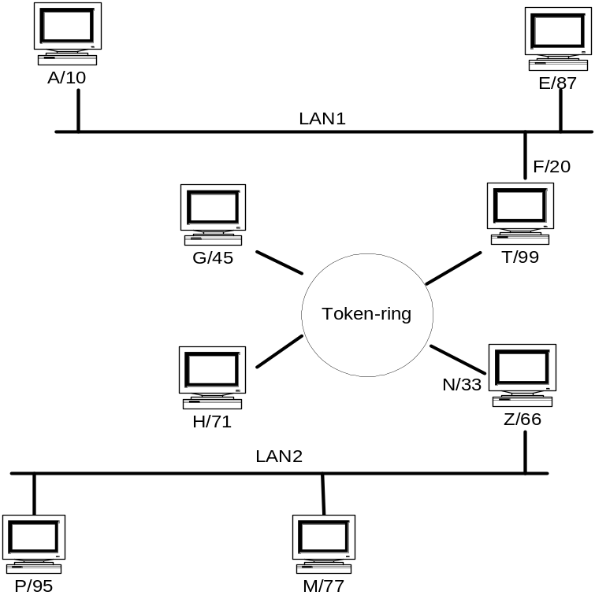
(1)在该网络中有几台路由器？说出它们的网络地址。
(2)假如有一个IP分组从A传输到P，试说明该分组的传输路径，并给出它在每一个子网中传输时数据帧里的逻辑地址和物理地址分别是什么。
(3)如果不使用路由器，是否可以使用其它的网络互联设备进行互联？如果有，则应说明它的连接方法，以及同路由器方法相比较的优缺点。(10分)

《计算机通信与网络》试卷B卷（样卷）参考答案
一、选择题（1分 X 10）
(1) b (2) c (3) b (4) b (5) c (6) b (7) c (8) a (9) d (10) b

二、填空题（0.5分 X 32）
（1）网状、星型、树型、总线、环型；
（2）单极不归零码、双极归零码、曼彻斯特码、差分曼彻斯特码，ASK、FSK、PSK，采样、量化；
（3）电路交换、报文交换、分组交换，分组交换；
（4）星型、100Mbps、双绞线、基、CSMA/CD；
（5）常规密钥密码体制、公开密钥密码体制、DES、RSA；
（6）80、21、20。
（7）CSMA/CA、无线自组网（或Ad Hoc网络）

三、名词解释（2分 X 7）
（1）TDM：一种多路复用技术，它将信道的传输时间划分成多个时间片，多个信源轮流使用时间片，在每一时间片中传输某一路子信号。
（2）ARQ：即自动请求重发，当接收方接收到发送方的数据包后，如果发现数据传输出错，则返回一个否认响应，接收方根据该响应自动重发该数据包。
（3）MIME：Multipurpose Internet Mail Extension，即通用Internet邮件扩展，其基本思想是电子邮件仍沿用RFC822的基本格式，但对信头和信体部分作一些必要的扩充，使其能够传输ASCII文本以外的信息类型。
（4）URL：统一资源定位器，用于在全网范围内确定一个网页。
（5）RSA：由Rivest、Shamir和Adleman发明的一种公开密钥加密算法，加密者使用接收者的公开密钥进行加密，而接收者使用只有他知道的私钥进行解密。
（6）MIB：Management Information Base，管理信息库，是网络中所有可能的被管对象的集合的数据结构。
（7）AS：Autonomous System，自治系统，是由若干路由器组成的一部分互联网络，由一个单位进行管理，使用同样的路由选择协议。

四、简答题（5分 X 6）
（1）[答]TCP/IP参考模型有四层,每一层完成的主要功能和使用的主要协议如下：(1分)
第一层：网络接口层,对应于基本网络硬件，并规定了怎样把数据组织成帧及计算机怎样在网络中传输帧；(1分)
第二层：网络互联层,规定了互联网中传输的包格式及从一台计算机通过一个或多个路由器到最终目的地的包转发机制，主要解决路由选择、拥塞控制和网络互连等问题；(1分)
第三层：传输层,负责在源主机和目的主机的应用程序间提供端-端的数据传输服务；(1分)
第四层：应用层,面向用户的各种应用。(1分)
（2）[答]TTL是Time To Live的首字母缩写，即数据报生存期。(1分) 在分组形成的时候，TTL有一个初值，一般为128或者255。当分组每经过一个路由器时，TTL减1，当TTL减为0时，该分组被丢弃。(2分) TTL的用途主要是为了避免分组由于路由选择的错误而在网络中无休止地循环，从而浪费网络资源。(2分)

（3）[答]CSMA/CD的工作原理：CSMA/CD即载波侦听多路访问与冲突检测技术。(1分) 其工作原理为：任何站点在发送前先侦听总线是否空闲，若总线空闲，则该站立即发送一帧数据；若总线忙，则一直侦听直至总线空闲、立即发送。(2分) 在一个站开始发送后，在2a(总线上两个最远端点间信号传输延迟的两倍时间)时间内检测总线上是否有冲突: 若无冲突，则发送成功; 若有冲突，则该站向全网发送一干扰串（通知其它站冲突发生），并延迟一个随机时间（使用截断的二进制指数退避算法），然后重新侦听总线。(2分)

（4）[答]如下图所示，TCP采用对称释放法来释放连接，通信的双方必须都向对方发送FIN置1的TCP段并得到对方的应答，连接才能被释放，因而释放连接必须经如下图的四个阶段。（2分）
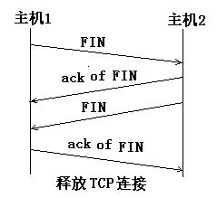（3分）
（5）[答]流量控制：在数据链路层或传输层中，控制发送方的数据传输速率，从而不超过接收方的接收能力，以免数据被丢弃。(3分)流量控制的方法有停等协议和滑窗协议。(2分)

（6）[答]用户端IE浏览器将URL地址栏打入的字符串中分离出域名字段，调用解析器解析出域名www.sina.com的IP地址，然后和该IP地址的80号端口建立TCP连接（使用TCP三次握手）， IE浏览器软件然后从URL字符串中分离出路径字段，构建HTTP请求报文，发给www.sina.com服务器，服务器按该路径取出网页，封装为HTTP响应报文，发回给客户端，客户端IE浏览器软件收到后解封报文，按网页格式显示在客户端屏幕上。

五、[答]生成多项式g(x)=x⁵+x⁴+x²+1，CRC的除数为110101，要传输的信息为m = 1010001
(2分)
110101 101000100000
110101
111011
110101
0111000
110101
00110100
110101
00010 (4分)
因此CRC码为00010，传输码为101000100010。(2分)
校验过程：将传输码101000100010模2除以CRC除数110101，结果应为0，此时传输正确，否则传输有误。过程略。 (2分)

6、[答]
(1)发送方机器全名alpha.edu, 发邮件用户名smith（2分）
(2)三个用户，jones，green，brown （2分）
(3)邮件接收方机器的全名beta.gov （2分）
(4) jones，brown（2分）
(5)接收方机器上等待连接的端口号是25（2分）

7.[答]
(1)该网络中有二个路由器，其网络地址分别为F（或T）、N（或Z）(2分)
(2)该分组经过下列路径，传输帧中的逻辑地址、物理地址分别为：（6分）
- 从A到F,在LAN1上该分组被封装进以太帧传输，以太帧的目的物理地址20，源物理地址10，其中被封装的分组的目的逻辑地址P，源逻辑地址A;
- 从T到N，在Token-Ring上该分组被封装进令牌环帧传输，令牌环帧的目的物理地址33,源物理地址99, 其中被封装的分组的目的逻辑地址P，源逻辑地址A不变;
- 从Z到P,在LAN2上该分组被封装进以太帧传输，以太帧的目的物理地址95，源物理地址66，其中被封装的分组的目的逻辑地址P，源逻辑地址A不变;

(3)如果不使用路由器，可使用网桥来进行连接。但是由于网桥是在数据链路层进行工作，它在转发数据帧时，必须对帧的格式进行转换，另外数据速率、最大帧长、优先策略、应答机制都不尽相同，使得实际转换比较困难，有些问题甚至无法解决。而路由器工作在网络层，当它转发分组时，只需构造新的数据帧即可，不会产生上述问题。因此使用路由器来进行连接更好。（2分）

